**机械运动**

1. 闪光频闪摄影，是借助于电子闪光灯的连续闪光，在一个画面上记录动体的连续运动过程。如图是甲乙两物体运动时的频闪照片，闪光灯间隔时间为0.02秒，甲物体在做___________运动，甲乙物体运动时间之比为_____，平均速度之比为_____。

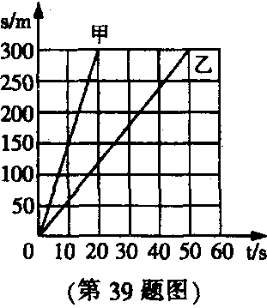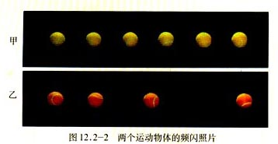

2、（2013中学生数理化潜能知识竞赛）甲、乙两辆汽车在水平路面上同时向东行驶，路程一时间图像如右上图所示，则甲车的速度是_______m/s；两车行驶过程中，若以甲车为参照物，乙车向________运动.

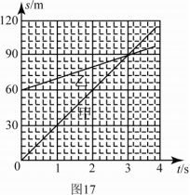

**3、（**2013年北京市**）**34．甲、乙两辆车沿同一方向做匀速直线运动，其路程s随时间t变化的图像如图17所示。当3 ts时，甲、乙两车的速度之差等于 m/ s。

4、（2013上海）甲、乙两车分别从 两点同时同向运动，它们的图像分别如图4（）、（）所示，经过6秒甲、乙相遇。甲、乙的速度分别为、，间的距离为，则（ ）



A．，米 B．，米



C．，米 D．，米

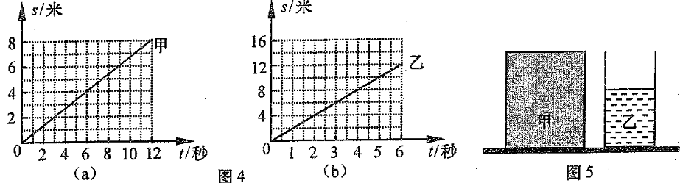

5、（2013黄石）小汽车匀速行驶在公路上，坐在副驾驶位置的小红观察到小汽车速度表的指针始终在110km/h位置处，在超越相邻车道上同向匀速行驶的另一辆大客车的过程中，小红发现自己经过该车的时间约为5s，则下列四个选项中最接近大客车速度的是学

科王A． 36km/h B． 108 km/h C． 144 km/h D． 180km/h

6、某人爬山，从山脚爬到山顶，又从原路返回到山脚，上山的平均速度为V1，下山的平均速度为V2,则往返的平均速度为

7、某人从甲地到乙地，先乘火车，后乘汽车。火车的平均速度是60km/h，汽车的平均速度是40km/h，第一次一半时间乘火车，一半时间乘汽车；第二次一半路程乘火车，一半路程乘汽车。设从甲地到乙地的运动是直线运动，则前后两次的平均速度是（ ）

1. 都是50km/h
2. 第一次是50km/h，第二次是48km/h
3. 都是48km/h
4. 第一次是48km/h，第二次是50km/h

8、在日丽无风的体育场进行百米赛跑。站在终点的计时员如果在听到起跑枪声开始计时运动员到达终点时秒表的读数为10.59秒则运动员跑完百米的时间应为 

A10.30秒 B10.59秒 C10.88秒 D10.18秒

9、小明从家骑车上学，先上坡到达A地后再下坡到达学校，所用的时间与路程如图所示。如果返回时，上、下坡的速度仍然保持不变，那么他从学校回到家需要的时间是多少？

